Муниципальное бюджетное дошкольное образовательное учреждение
« Детский сад №45 »

«Роль песочной терапии в развитии эмоциональной сферы детей дошкольного возраста»

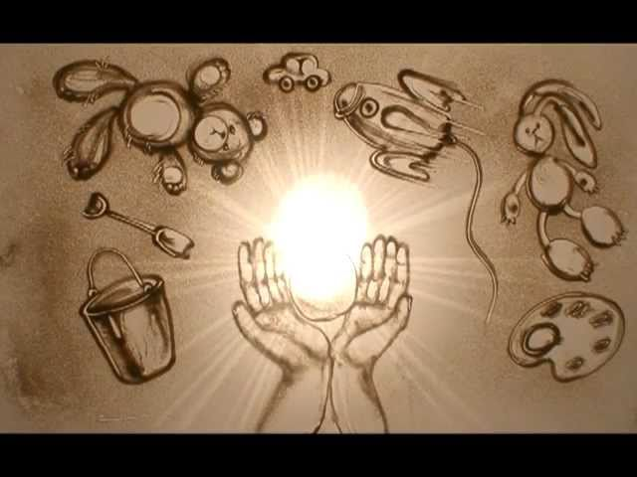

Выполнила: учитель-логопед
Саматова Ольга Петровна

2019 г.

К.Д. Ушинский писал: « Самая лучшая игрушка для детей – куча песка!» Первые контакты детей друг с другом происходят в песочнице: на песке строится дом, высаживается дерево, создается семья.
Проигрывая на песке ситуации из жизни, малыши стремятся к бесконфликтному, конструктивному общению, взаимопомощи. Дети учатся выражать свои чувства в безобидной форме, не причиняя вред окружающим людям.
Песочная игроперапия – прекрасная возможность выразить свое отношение к окружающему миру, найти то что тревожит и беспокоит, рассыпать на мельчайшие песчинки образ, пугающий и травмирующий ребенка.
Игры с песком имеют большое значение для поддержания психического здоровья, развития познавательных процессов, влияют на становление всех сторон личности ребенка, формируют гуманное, искрение отношение к людям и всему живому.
Цели занятий песочной терапии:

Для игр с песком используется материал:
водонепроницаемый ящик голубого цвета, наполненный песком; вода; небольшие подносы; лопаточки; формочки;
Мелкие игрушки:
- люди; животные; сказочные персонажи;
- транспорт;
- геометрические формы;
- природный материал;
- камешки, ракушки; бросовый материал.
Песочная терапия для дошкольников:
Песочная терапия для детей - это прекрасная возможность для самовыражения, развития творческих склонностей в ребенке, а также простой и действенный способ научиться выражать свои чувства, эмоции, переживания.
Игра с песком — это естественная и доступная каждому ребенку форма деятельности.
Глубокое изучение литературы по проблеме песочной игротерапии позволяет придти к следующим выводам:
- Песочная терапия имеет огромное значение для достижения положительного эмоционального благополучия, т.к. затрагивает чувства, эмоции ребенка и позволяет выстроить индивидуальную траекторию развития ребенка;
- для результативности песочной игротерапии необходимы разнообразные условия, средства и методы, которые стимулируют желания и интересы ребенка;
- песочная игротерапия вызывает положительные эмоции
- проведенная работа оказывает положительное влияние на развитие речи, мышления, познавательных процессов и творческих способностей детей;
- с помощью песочной игротерапии удается наладить эмоциональное общение детей со сверстниками и взрослыми;
- песочная игротерапия совершенствует гуманные чувства детей, делает их добрее, учит их выражать свои эмоции в безобидной форме;
- достижение оптимальных результатов невозможно без глубокого изучения атмосферы семьи, без тесного, доверительного и партнерского взаимоотношения с родителями.

